Dziś zrobicie sobie notatkę według podpunktów. NIE ODSYŁACIE ICH DO MNIE .
Etap 1. Analiza schematów str 110
Etap 2. Analiza foto poniżej
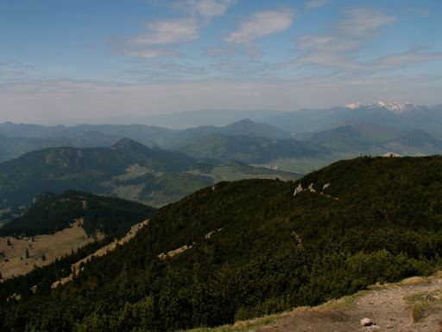
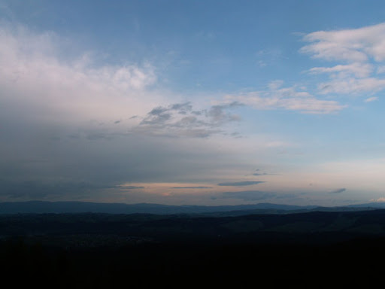

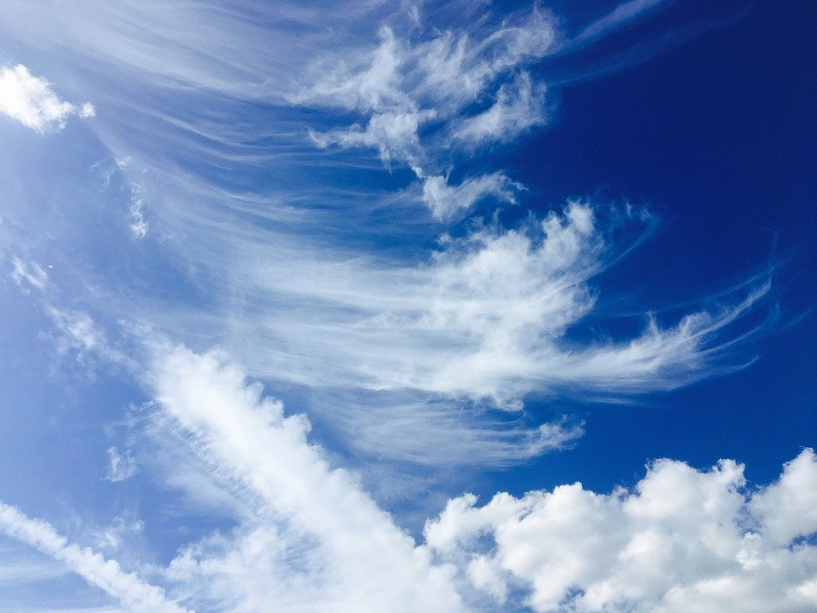



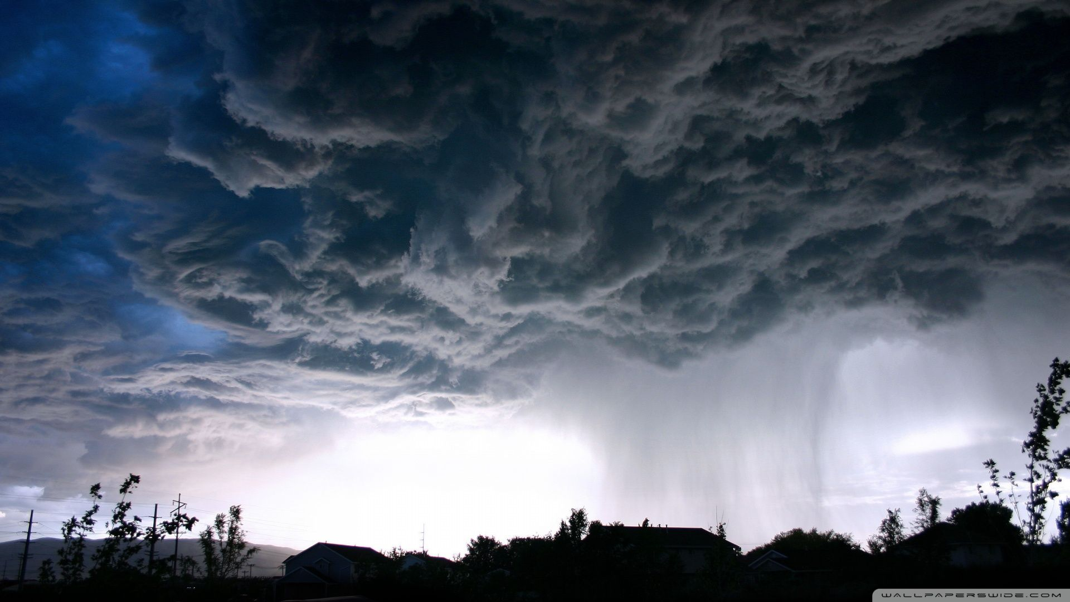

Etap2 Analiza mapy synoptycznej

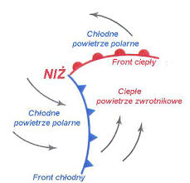

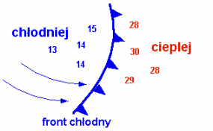

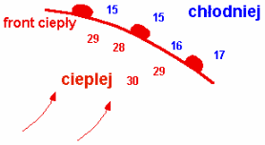

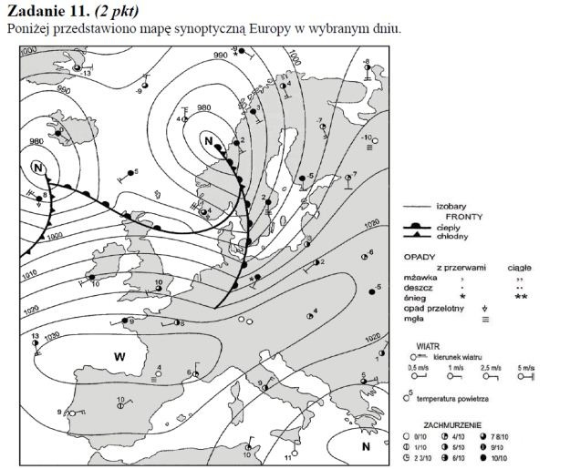
WIDZIMY SIĘ NA LEKCJI ON-LINE

Zapraszam do mojego pokoju na aplikacje zoom- szczegóły na grupie Messenger. Jeśli ktoś ma trudności z instalacją proszę o kontakt email
malgosiamikolajek@interia.eu

